**Funcţionalităţile aplicaţiei**

**Adăugarea unui order**

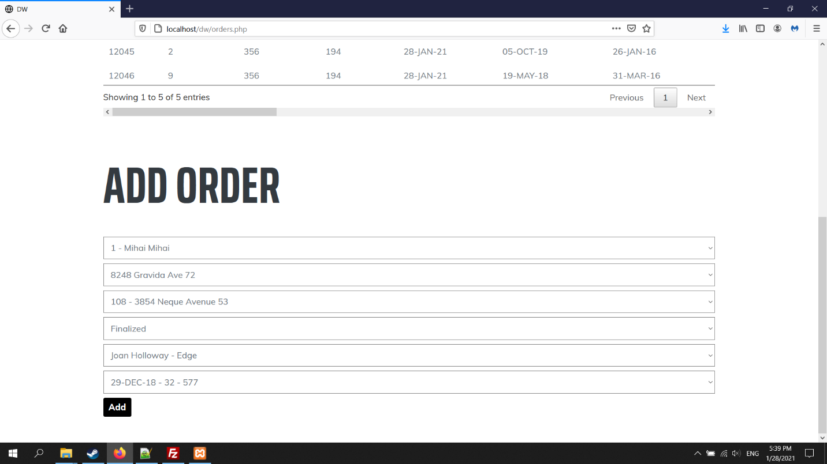

**Lista cu Order-urile adăugate**

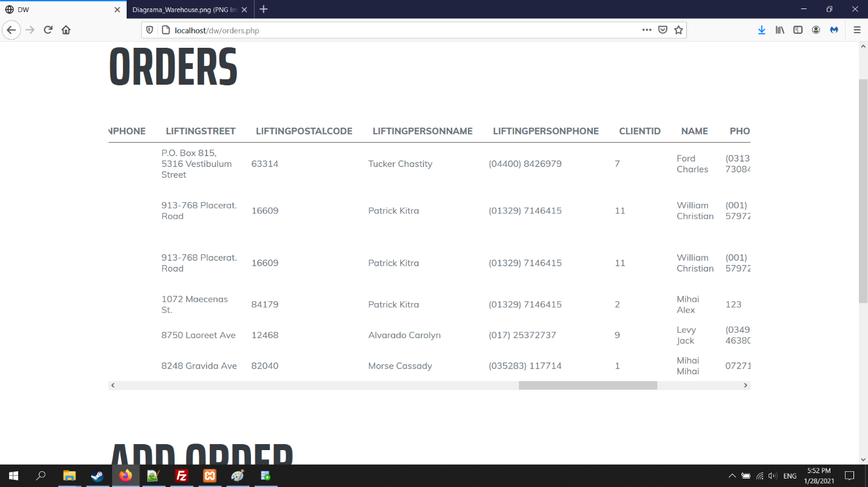

**Dovada propagării datelor în baza de date OLTP**

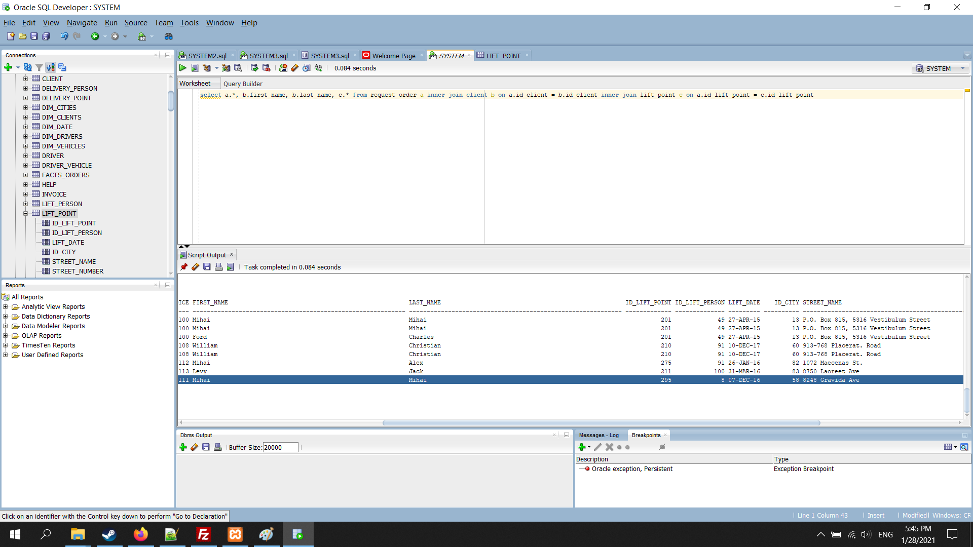

**Adăugare invoice**

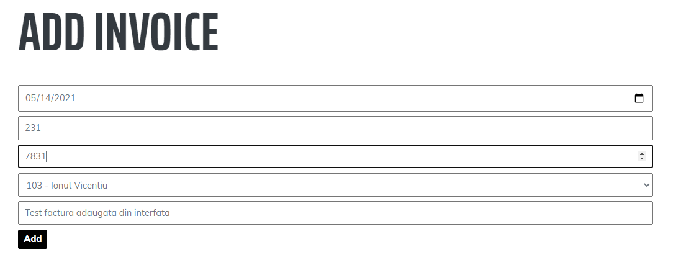

**Listare Invoice din baza de date globală**

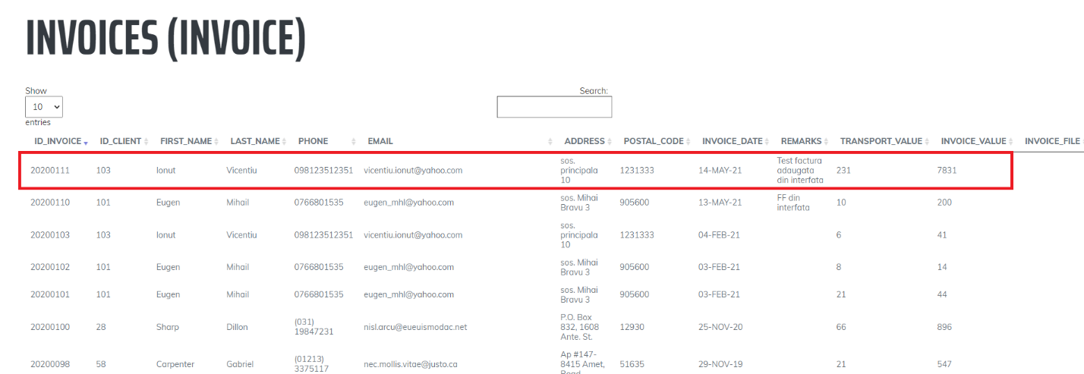

**Listare Invoice din baza de date locală, obţinută din fragmentare**

